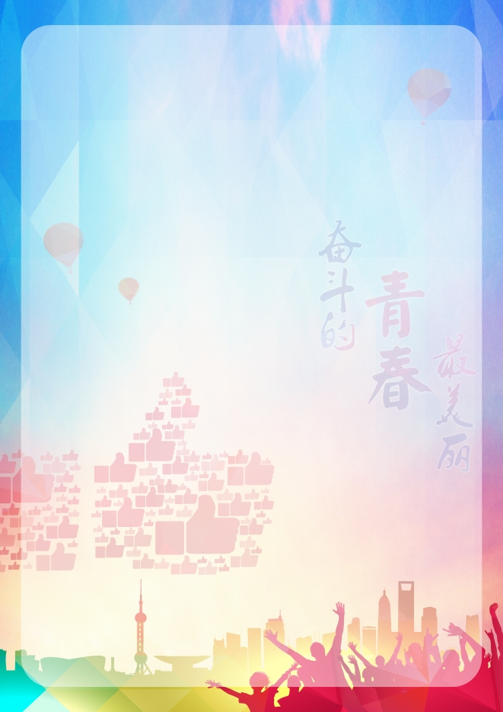
附件1：
作品征集细则

①参评照片必须由手机拍摄，照片须保留其原始信息，内容包括青年创业者在创业、工作、学习、生活、休闲、娱乐的真实记录等，作品是否已获奖不限，发表过与否不限。但一定要为本人作品。参展作品文字说明一般不超过200字，含有时间、地点、人物等情节要素。主办方将根据实际情况查阅原始文件，参评者须积极配合。对于违规送评或不能提供原始照片信息的参评照片，主办方将视其为无效作品。
②本次大赛投稿张数不限，谢绝组照。
③作品上传格式为JPG文件，照片长边不小于1000像素。主办单位会向参评者调取原始文件以供鉴定。
④请参评者务必将拍摄的原始文件和调整后的大文件在规定时间内向主办方提交，逾期者或不提供者视为自动放弃参评资格。
⑤照片仅可作亮度、对比度、色彩饱和度的适度调整及构图剪裁，不能用电脑进行合成、添加、大幅度改变色彩等技术处理。
⑥参评者应保证自己是参评作品的著作权人，如果参评作品发生包括但不限于肖像权、名誉权、隐私权、剽窃等在内的法律纠纷，其责任由参评者自已承担，与主办方无关。
⑦参评照片不得含有涉及庸俗、暴力、宗教禁忌和法律禁止的内容。
⑧本次赛事中的所有参赛作品，主办方均拥有使用权，不支付任何费用。同时，对所有参赛作品在主办方中英文网站、手机网站、微信公众平台、媒体及线下摄影展览中展示，进行宣传推广（不收取作品人的任何费用）。
⑨版权声明：作者享有署名权，即每幅（组）作品在出版、展览时均署作者名。主办方拥有本次征稿活动获奖作品的使用权，可用于举办展览、出版画册、网络传播、活动宣传等用途。参赛者应对其作品拥有充分、完全、排他的著作权，但不得侵犯任何第三方的任何著作权、肖像权、名誉权等知识产权，如有任何相关的法律纠纷，法律责任由参赛者本人承担。

